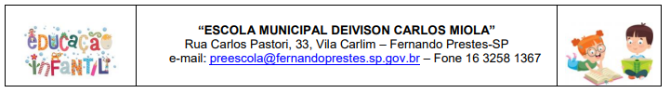

**ESCOLA:** “ESCOLA MUNICIPAL DEIVISON CARLOS MIOLA”

**DATA**:_____/ _____/ 2021 **TURMA**: PRÉ I I – B - ROBERTA

**ALUNO(A):** ______________________________

**INGLÊS**

**PROFESSORA**: ANA MARIA

ASSUNTO: **HELLO** (OLÁ) / **GOODBYE** (TCHAU)

VÍDEO EXPLICATIVO: <https://www.youtube.com/watch?v=g3VlXpjWBUE&list=PL2ASlftDfH7Rt-9VxcFY-9x0mE3JCviLo&index=2>

VAMOS APRENDER A PALAVRA QUE PODEMOS USAR QUANDO ENCONTRAMOS ALGUÉM: **HELLO** (OLÁ) E A PALAVRA QUE USAMOS VAMOS EMBORA: **GOO DBYE** (TCHAU)

VAMOS PINTAR AS MÃOZINHAS:

**HELLO**!!! (OLÁ) – COR VERDE **GOODBYE** (TCHAU)- COR VERMELHO



HELLO GOODBYE